До уваги суб’єктів малого і середнього підприємництва!
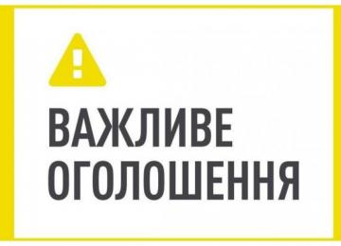
Луганська обласна державна адміністрація оголошує конкурсний відбір суб’єктів малого і середнього підприємництва, яким буде надано з обласного бюджету часткову компенсацію відсоткових ставок за кредитами для реалізації їх проектів.
Компенсація здійснюється в рамках реалізації Регіональної цільової програми розвитку та підтримки малого і середнього підприємництва на 2018-2020 роки, відповідно до Порядку використання коштів обласного бюджету, передбачених на часткову компенсацію відсоткових ставок за кредитами, що надаються на реалізацію проектів суб’єктів малого і середнього підприємництва, затвердженого розпорядженням голови обласної державної адміністрації – керівника обласної військово-цивільної адміністрації від 26.10.2017 № 768, зареєстрованого у Головному територіальному управлінні юстиції у Луганській області 16.11.2017 за № 126/1726 (далі – Порядок).
Оголошення про проведення конкурсного відбору та Порядок використання коштів обласного бюджету, передбачених на часткову компенсацію відсоткових ставок за кредитами, що надаються на реалізацію проектів суб’єктів малого і середнього підприємництва, розміщені на офіційному сайті облдержадміністрації (банер «Конкурс проектів суб’єктів підприємництва») та веб-сторінці Департаменту у розділі «Підприємництво» (підрозділ «Конкурс проектів суб’єктів МСП») за посиланням.

